**Пояснительная записка.**

**Статус документа**

Настоящая рабочая учебная программа базового курса «Алгебра» для 9 класса II ступени образования МОУ «Гостищевская средняя общеоб-разовательная школа Яковлевского района Белгородской области» состав-лена на основе федерального компонента государственного образователь-ного стандарта базового уровня образования, утвержденного приказом Министерства образования РФ от 09.03.2004г. № 1312 «Об утверждении федерального базисного учебного плана и примерных учебных планов для общеобразовательных учреждений РФ, реализующих программы общего образования» и авторской программы по алгебре Ю. Н. Макарычева входящей в сборник программ «Программы общеобразовательных учреждений: Алгебра, 7-9 классы», составитель: Бурмистрова Татьяна Антоновна «Программы общеобразовательных учреждений: Алгебра , 7-9 классы».- М. Просвещение, 2008. При составлении рабочей программы учтены рекомендации инструктивно-методического письма «О преподавании математики 2011-2012 учебном году в общеобразовательных учреждениях Белгородской области».

Рабочая программа выполняет две *основные функции*:

**Информационно-методическая** функция позволяет всем участникам об-разовательного процесса получить представление о целях, содержании, об-щей стратегии обучения, воспитания и развития учащихся средствами дан-ного учебного предмета.

**Организационно-планирующая** функция предусматривает выделение эта-пов обучения, структурирование учебного материа­ла, определение его коли-чественных и качественных характери­стик на каждом из этапов, в том числе для содержательного на­полнения промежуточной аттестации учащихся.

**Место предмета в базисном учебном плане**

Согласно федеральному базисному учебному плану для образова-тельных учреждений Российской Федерации на изучение алгебры в 9 классе отводится 3 ч в неделю. Планирование учебного материала по алгебре рас-считано на 102 учебных часа, количество контрольных работ: 10. Рабочая про-грамма конкретизирует содержание предметных тем образовательного стан-дарта и дает распределение учебных часов по разделам курса.

**Изменения, внесенные в авторскую учебную программу и их обоснование:**

В соответствии с планом внутришкольного контроля добавлены две контрольные работы: входная контрольная работа (за курс алгебры 8 класса) и административная контрольная работа (итоговая за I полугодие), также запланировано на 4 часа пробный экзамен, за курс основной школы. В связи с этим, изменено соотношение часов на раздел «Повторение», и вместо предложенных в авторской программе 21-го часа, в рабочей программе 15 часов.

**Цели**

***Изучение математики на ступени основного общего образова­ния направлено на достижение следующих целей:***

* формирование представлений о математике как универсальном языке нау-ки, средстве моделирования явлений и процессов, об идеях и методах мате-матики;
* развитие логического мышления, пространственного воображения, алгорит-мической культуры, критичности мышления на уровне, необходимом для будущей профессиональной деятельности, а также последующего обучения в школе;
* овладение математическими знаниями и умениями, необходимыми в пов-седневной жизни, для изучения школьных естественнонаучных дисциплин на базовом уровне, для получения образования в областях, не требующих углубленной математической подготовки;
* воспитание средствами математики культуры личности, понимания значи-мости математики для научно-технического прогресса, отношения к мате-матике как к части общечеловеческой культуры через знакомство с исто-рией развития математики, эволюцией математических идей.

### Задачи учебного предмета

Математическое образование в основной школе складывается из следующих содержательных компонентов (точные названия блоков): арифметика; алг-ебра; геометрия; элементы ком­бинаторики, теории вероятностей, стати-стики и логи­ки. В своей совокупности они отражают богатый опыт обучения математике в нашей стране, учитывают современные тенденции отечествен-ной и зарубежной школы и позволяют реализовать по­ставленные перед школьным образованием цели на информаци­онно емком и практически зна-чимом материале. Эти содер­жательные компоненты, развиваясь на протя-жении всех лет обучения, естественным образом переплетаются и взаи-модейству­ют в учебных курсах.

В рамках указанных содержательных линий решаются следующие *задачи*:

* систематизация сведений о числах; изучение новых видов числовых выра-жений и формул;
* совершенствование практических навыков и вычислительной культуры; приобретение прак­тических навыков, необходимых для повседневной жизни;
* формирование математического аппа­рата для решения задач из математики, смежных предметов, окружающей реальности;
* развитие алгоритмического мышле­ния, необходимого, в частности, для ос-воения курса информати­ки; овладение навыками дедуктивных рассуж-дений;
* развитие воображения, способностей к математическому творче­ству;
* важной задачей изучения алгебры является получе­ние школьниками кон-кретных знаний о функциях как важней­шей математической модели для описания и исследования разнообразных процессов (равномерных, равно-ускоренных, экс­поненциальных, периодических и др.), для формирования у уча­щихся представлений о роли математики в развитии цивилиза­ции и культуры;
* формирование функциональной грамотности — умений вос­принимать и анализировать информацию, представленную в различных формах, пони-мать вероятностный характер многих реальных зависимостей, производить простейшие вероятност­ные расчеты в простейших прикладных задачах.

###### *Общеучебные умения, навыки и способы деятельности*

В ходе освоения содержания математического образования учащиеся овла-девают разнообразными способами деятельности, приобретают и совер-шенствуют опыт:

* планирования и осуществления алгоритмической деятельно­сти, выполне-ния заданных и конструирования новых алгоритмов;
* решения разнообразных классов задач из различных разделов курса, в том числе задач, требующих поиска пути и способов ре­шения;
* исследовательской деятельности, развития идей, проведения экс­пери-ментов, обобщения, постановки и формулирования новых задач;
* ясного, точного, грамотного изложения своих мыслей в уст­ной и письмен-ной речи, использования различных языков мате­матики (словесного, симво-лического, графического), свободного перехода с одного языка на другой для иллюстрации, интерпре­тации, аргументации и доказательства;
* проведения доказательных рассуждений, аргументации, вы­движения гипо-тез и их обоснования;
* поиска, систематизации, анализа и классификации информа­ции, исполь-зования разнообразных информационных источни­ков, включая учебную и справочную литературу, современные информационные технологии.

**Учебно-методический комплект**

1. Алгебра: Учеб. Для 9 кл. общеобразовательных учреждений /Ю.Н. Макарычев, Н. Г. Миндюк, К. И. Нешков, С. Б. Суворова; Под. ред. С. А. Теляковского. – М.: Просвещение, 2011.
2. Программы общеобразовательных учреждений: «Алгебра, 7-9 классы». Составитель: Бурмистрова Татьяна Антоновна - М. Просвещение, 2008.

**Требования к уровню подготовки выпускников.**

***В результате изучения математики на базовом уровне ученик должен***

**знать/понимать**

* существо понятия математического доказательства; приво­дить примеры доказательств;
* существо понятия алгоритма; приводить примеры алгоритмов; как ис-пользуются математические формулы, уравнения и не­равенства;
* примеры их применения для решения математиче­ских и практических задач;
* как математически определенные функции могут описывать реальные зависимости;
* приводить примеры такого описания;
* как потребности практики привели математическую науку к необходимости расширения понятия числа;
* вероятностный характер многих закономерностей окружающе­го мира; примеры статистических закономерностей и выводов;
* каким образом геометрия возникла из практических задач землемерия; примеры геометрических объектов и утвержде­ний о них, важных для практики;
* смысл идеализации, позволяющей решать задачи реальной действительности математическими методами, примеры оши­бок, возникающих при идеализации.

**Арифметика**

**уметь**

* выполнять устно арифметические действия: сложение и вы­читание двуз-начных чисел и десятичных дробей с двумя зна­ками, умножение однозна-чных чисел, арифметические опера­ции с обыкновенными дробями с одно-значным знаменателем и числителем.
* переходить от одной формы записи чисел к другой, представ­лять десятич-ную дробь в виде обыкновенной и в простейших случаях обыкновенную в виде десятичной, проценты — в ви­де дроби и дробь — в виде процентов; записывать большие и малые числа с использованием целых степеней десятки.
* выполнять арифметические действия с рациональными числа­ми, сравни-вать рациональные и действительные числа; нахо­дить в несложных случаях значения степеней с целыми показа­телями и корней; находить значения числовых выражений; округлять целые числа и десятичные дроби, находить при­ближения чисел с недостатком и с избытком, выполнять оценку числовых выражений.
* пользоваться основными единицами длины, массы, времени, скорости, площади, объема; выражать более крупные едини­цы через более мелкие и наоборот.

*использовать приобретенные знания* и *умения в практической* ***деятельности и повседневной жизни для****:*

решения несложных практических расчетных задач, в том числе с исполь-зованием при необходимости справочных мате­риалов, калькулятора, ком-пьютера; устной прикидки и оценки результата вычислений; проверки результата вычисления, с использованием различных приемов; интер-претации результатов решения задач с учетом ограниче­ний, связанных с реальными свойствами рассматриваемых процессов и явлений.

**Алгебра**

**уметь**

* составлять буквенные выражения и формулы по условиям за­дач; осуще-ствлять в выражениях и формулах числовые под­становки и выполнять соответствующие вычисления, осуще­ствлять подстановку одного выра-жения в другое; выражать из формул одну переменную через остальные;
* выполнять основные действия со степенями с целыми показа­телями, с многочленами и с алгебраическими дробями; вы­полнять разложение мно-гочленов на множители;
* выполнять тождественные преобразования рациональных выражений; при-менять свойства арифметических квадратных корней для вычисления зна-чений и преобразований числовых выраже­ний, содержащих квадратные корни;
* решать линейные, квадратные уравнения и рациональные уравнения, сво-дящиеся к ним, системы двух линейных урав­нений и несложные нелиней-ные системы;
* решать линейные и квадратные неравенства с одной перемен­ной и их сис-темы;
* решать текстовые задачи алгебраическим методом, интерпре­тировать полу-ченный результат, проводить отбор решений, исходя из формулировки за-дачи;
* изображать числа точками на координатной прямой; определять корд-инаты точки плоскости, строить точки с за­данными координатами; изо-бражать множество решений ли­нейного неравенства;
* распознавать арифметические и геометрические прогрессии; решать задачи с применением формулы общего члена и сум­мы нескольких первых членов;
* находить значения функции, заданной формулой, таблицей, графиком по ее аргументу; находить значение аргумента по значению функции, заданной графиком или таблицей; определять свойства функции по ее графику; при-менять гра­фические представления при решении уравнений, систем, не­ра-венств;
* описывать свойства изученных функций, строить их графики;

***использовать приобретенные знания и умения в практической деятельности и повседневной жизни для****:*

выполнения расчетов по формулам, составления формул, вы­ражающих зависимости между реальными величинами; нахо­ждения нужной формулы в справочных материалах; моделирования практических ситуаций и иссле-дования по­строенных моделей с использованием аппарата алгебры; опии-сания зависимостей между физическими величинами со­ответствующими формулами при исследовании несложных практических ситуаций; интер-претации графиков реальных зависимостей между вели­чинами.

**Элементы логики, комбинаторики, статистики и теории вероятностей**

**уметь**

* проводить несложные доказательства, получать простейшие следствия из известных или ранее полученных утверждений, оценивать логическую правильность рассуждений, использо­вать примеры для иллюстрации и контрпримеры для опровер­жения утверждений;
* извлекать информацию, представленную в таблицах, на диа­граммах, гра-фиках; составлять таблицы, строить диаграммы и графики;
* решать комбинаторные задачи путем систематического пере­бора возмож-ных вариантов и с использованием правила умно­жения;
* вычислять средние значения результатов измерений; находить частоту события, используя собственные наблюде­ния и готовые статистические данные;
* находить вероятности случайных событий в простейших слу­чаях;

*использовать приобретенные знания и умения в практической* ***деятельности и повседневной жизни для****:*

* выстраивания аргументации при доказательстве и в диалоге; распоз-навания логически некорректных рассуждений; записи математических утверждений, доказательств; анализа реальных числовых данных, пред-ставленных в виде диаграмм, графиков, таблиц;
* решения практических задач в повседневной и профессио­нальной деятель-ности с использованием действий с числами, процентов, длин, площадей, объемов, времени, скорости; решения учебных и практических задач, тре-бующих система­тического перебора вариантов;
* сравнения шансов наступления случайных событий, для оценки вероятности случайного события в практических си­туациях, сопоставления модели с реальной ситуацией; понимания статистических утверждений.

***Календарно-тематическое планирование.***

|  |  |  |  |  |  |
| --- | --- | --- | --- | --- | --- |
| **№ п\п** | **Наименование**  **раздела и тем** | **Часы учеб-ного вре-мени** | **План. дата прове-дения** | **Дата факт. прове-дения** | **Примеча-ние** |
| **1.** | ***Глава I.* Квадратичная функция.** | **22+1** |  |  |  |
| 1. | **Функции и их свойства.** Функция. Область определения и область значений функции. | 1 |  |  |  |
| 2. | Функция. Область определения и область значений функции. | 1 |  |  |  |
| 3. | Свойства функций. | 1 |  |  | *Подг. К ГИА*  *5.1.1* |
| 4. | Свойства функций. | 1 |  |  |  |
| 5. | Свойства функций.  *Самостоятельная работа №1.* | 1 |  |  |  |
| 6. | **Квадратный трехчлен.**  Квадратный трехчлен и его корни. | 1 |  |  |  |
| 7. | Квадратный трехчлен и его корни. | 1 |  |  |  |
| 8 | ***Входная контрольная работа № 1 за курс 8 класса.*** | 1 |  |  |  |
| 9. | Разложение квадратного трехчлена на множители. | 1 |  |  |  |
| 10. | Разложение квадратного трехчлена на множители. | 1 |  |  | *Подг. К ГИА*  *2.3.4* |
| 11. | ***Контрольная работа №2***  *«Квадратный трехчлен».* | 1 |  |  |  |
| 12. | **Квадратичная функция и ее график.**  Функция  ее график и свойства. | 1 |  |  |  |
| 13. | Функция  ее график и свойства. | 1 |  |  |  |
| 14. | Графики функций  у $=ах^{2}+n и$ $$у=а{\left(х-m\right)}^{2}.$$ | 1 |  |  |  |
| 15. | Графики функций  у $=ах^{2}+n и$ $$у=а{\left(х-m\right)}^{2}.$$ | 1 |  |  | *Подг. К ГИА*  *5.1.2* |
| 16. | Построение графика квадратичной функции. | 1 |  |  |  |
| 17. | Построение графика квадратичной функции. | 1 |  |  |  |
| 18. | Построение графика квадратичной функции. | 1 |  |  | *Подг. К ГИА*  *5.1.7* |
| 19. | Построение графика квадратичной функции. *Самостоятельная работа №2.* | 1 |  |  |  |
| 20. | **Степенная функция. корень n-ой степени.** Функция *у= хп.*  Корень n**-**ойстепени. | 1 |  |  |  |
| 21. | Дробно-линейная функция и ее график. | 1 |  |  |  |
| 22. | Степень с рациональным показателем. | 1 |  |  |  |
| 23. | ***Контрольная работа №3***  *«Квадратичная функция и ее график».* | 1 |  |  |  |
| **2.** | ***Глава II.* Уравнения и неравенства с одной переменной.** | **14+4** |  |  |  |
| 24. | **Уравнения с одной переменной.**  Целое уравнение и его корни. | 1 |  |  |  |
| 25. | Целое уравнение и его корни. | 1 |  |  |  |
| 26. | Целое уравнение и его корни. | 1 |  |  |  |
| 27. | Целое уравнение и его корни. | 1 |  |  |  |
| 28-31 | Пробный экзамен за курс основной школы | 4 |  |  |  |
| 32. | Дробные рациональные уравнения. | 1 |  |  |  |
| 33. | Дробные рациональные уравнения. *Самостоятельная работа №3.* | 1 |  |  |  |
| 34. | Дробные рациональные уравнения. | 1 |  |  |  |
| 35. | Дробные рациональные уравнения. | 1 |  |  |  |
| 36. | **Неравенства с одной переменной.** Решение неравенств второй степени с одной переменной. | 1 |  |  |  |
| 37. | Решение неравенств второй степени с одной переменной. | 1 |  |  |  |
| 38. | Решение неравенств методом интервалов. | 1 |  |  |  |
| 39. | Решение неравенств методом интервалов. | 1 |  |  |  |
| 40. | Решение неравенств методом интервалов. | 1 |  |  |  |
| 41. | ***Контрольная работа №4*** *«Уравнения и неравенства с одной переменной».* | 1 |  |  |  |
| **3.** | ***Глава III.* Уравнения и неравенства с двумя переменными.** | **17+1** |  |  |  |
| 42. | **Уравнения с двумя переменными и их системы.** Уравнение с двумя переменными и его график. | 1 |  |  |  |
| 43. | Уравнение с двумя переменными и его график. | 1 |  |  |  |
| 44. | Графический способ решения систем уравнений. | 1 |  |  |  |
| 45. | Графический способ решения систем уравнений. | 1 |  |  |  |
| 46. | Графический способ решения систем уравнений. | 1 |  |  |  |
| 47. | Графический способ решения систем уравнений. *Самостоятельная работа №4.* | 1 |  |  |  |
| 48. | Решение систем уравнений второй степени. | 1 |  |  |  |
| 49. | Решение систем уравнений второй степени. | 1 |  |  |  |
| 50. | Решение систем уравнений второй степени. | 1 |  |  |  |
| 51. | Решение систем уравнений второй степени. | 1 |  |  |  |
| 52. | Решение задач с помощью уравнений второй степени. | 1 |  |  |  |
| 53. | Решение задач с помощью уравнений второй степени. | 1 |  |  |  |
| 54. | ***Административная контрольная работа №5***. | 1 |  |  |  |
| 55. | **Неравенства с двумя переменными и их системы.** Неравенства с двумя переменными. | 1 |  |  |  |
| 56. | Неравенства с двумя переменными. | 1 |  |  |  |
| 57. | Системы неравенств с двумя переменными. | 1 |  |  |  |
| 58. | Системы неравенств с двумя переменными. | 1 |  |  |  |
| 59. | ***Контрольная работа №6*** *«Уравнения и неравенства с двумя переменными».* | 1 |  |  |  |
| **4.** | ***Глава IV.* Арифметическая и геометрическая прогрессии.** | **15** |  |  |  |
| 60. | **Арифметическая прогрессия.** Последовательности. | 1 |  |  |  |
| 61. | Последовательности. | 1 |  |  |  |
| 62. | Определение арифметической прогрессии Формула n-го члена арифметической про­грессии. | 1 |  |  |  |
| 63. | Определение арифметической прогрессии Формула n-го члена арифметической про­грессии. | 1 |  |  |  |
| 64. | Формула суммы *п* первых членов арифмети­ческой прогрессии. | 1 |  |  |  |
| 65. | Формула суммы *п* первых членов арифмети­ческой прогрессии. | 1 |  |  |  |
| 66. | Формула суммы *п* первых членов арифмети­ческой прогрессии. | 1 |  |  |  |
| 67. | ***Контрольная работа №7*** *«Арифметическая прогрессия».* | 1 |  |  |  |
| 68. | **Геометрическая прогрессия.** Определение геометрической прогрессии. Формула n-го члена геометрической про­грессии. | 1 |  |  |  |
| 69. | Определение геометрической прогрессии. Формула n-го члена геометрической про­грессии. | 1 |  |  |  |
| 70. | Формула суммы *п* первых членов геометри­ческой прогрессии. | 1 |  |  |  |
| 71. | Формула суммы *п* первых членов геометри­ческой прогрессии. | 1 |  |  |  |
| 72. | Формула суммы *п* первых членов геометри­ческой прогрессии. | 1 |  |  |  |
| 73. | Формула суммы *п* первых членов геометри­ческой прогрессии. | 1 |  |  |  |
| 74. | ***Контрольная работа №8*** *«Геометрическая прогрессия».* | 1 |  |  |  |
| **5.** | ***ГлаваV.* Элементы комбинаторики и теории вероятностей.** | **13** |  |  |  |
| 75. | **Элементы комбинаторики.**  Примеры комбинаторных задач. | 1 |  |  |  |
| 76. | Примеры комбинаторных задач. | 1 |  |  |  |
| 77. | Перестановки. | 1 |  |  |  |
| 78. | Перестановки. | 1 |  |  |  |
| 79. | Размещения. | 1 |  |  |  |
| 80. | Размещения. | 1 |  |  |  |
| 81. | Сочетания. | 1 |  |  |  |
| 82. | Сочетания. | 1 |  |  |  |
| 83. | Сочетания. | 1 |  |  |  |
| 84. | **Начальные сведенья из теории вероятностей.** Относительная частота случайного события. | 1 |  |  |  |
| 85. | Вероятность равновозможных событий. | 1 |  |  |  |
| 86. | Вероятность равновозможных событий. | 1 |  |  |  |
| 87. | ***Контрольная работа №9*** *«Элементы комбинаторики и теории вероятностей».* | 1 |  |  |  |
| **5.** | **Повторение.** | **11** |  |  |  |
| 88. | Квадратичная функция. | 1 |  |  |  |
| 89. | Квадратичная функция. | 1 |  |  |  |
| 90. | Уравнения и неравенства с одной переменной. | 1 |  |  |  |
| 91. | Уравнения и неравенства с одной переменной. | 1 |  |  |  |
| 92. | Уравнения с двумя переменными и их системы. | 1 |  |  |  |
| 93. | Уравнения с двумя переменными и их системы. | 1 |  |  |  |
| 94. | Арифметическая прогрессия. | 1 |  |  |  |
| 95. | Геометрическая прогрессия. | 1 |  |  |  |
| 96. | Геометрическая прогрессия. | 1 |  |  |  |
| 97. | Элементы комбинаторики и теории вероятностей. | 1 |  |  |  |
| 98. | Системы уравнений. | 1 |  |  |  |
| 99. | **Итоговая контрольная работа№10.** | 1 |  |  |  |
| 100. | Функции. Решение задач. | 1 |  |  |  |
| 101. | Прогрессии. Решение упражнений. | 1 |  |  |  |
| 102. | Обобщающий урок за курс 9-го класса. | 1 |  |  |  |
|  | *Итого* | ***102 ч*** |  |  |  |

**Содержание программы учебного курса**

***Свойства функций. Квадратичная функция***

Функция. Свойства функций. Квадратный трехчлен. Разложение квадратного трехчлена на множители. Функция $у=ах^{2}+bх+с$, её свойства и график. Степенная функция.

Основная цель – расширить сведения о свойствах функций, озна-комить обучающихся со свойствами и графиком квадратичной функции.

В начале темы систематизируются сведения о функциях. Повторяются основные понятия: функция, аргумент, область определения функции, гра-фик. Даются понятия о возрастании и убывании функции, промежутках зна-копостоянства. Тем самым создается база для усвоения свойств квадратичной и степенной функций, а также для дальнейшего углубления функциональных представлений при изучении курса алгебры и начал анализа.

Подготовительным шагом к изучению свойств квадратичной функции является также рассмотрение вопроса о квадратном трехчлене и его корнях, выделении квадрата двучлена из квад­ратного трехчлена, разложении квад-ратного трехчлена на множители.

Изучение квадратичной функции начинается с рассмотрения функции $у=ах^{2}$, её свойств и особенностей графика, а также других частных видов квадратичной функции – функции $у=ах^{2}+n,$ $у=а{\left(х-m\right)}^{2}$. Эти сведения используются при изучении свойств квадратичной функции общего вида. Важно, чтобы обучающиеся поняли, что график функции $у=ах^{2}+bх+с$ может быть получен из графика функции $у=ах^{2}$ с помощью двух парал-лельных переносов. Приёмы построения графика функции

$у=ах^{2}+bх+с$ отрабатываются на конкретных примерах. При этом особое внимание следует уделить формированию у обучающихся умения указывать координаты вершины параболы, ее ось симметрии, направление ветвей пара-болы.

Учащиеся знакомятся со свойствами степенной функции $у=х^{n}$ при четном и нечетном натуральном показателе n. Вводится понятие корня n-й степени. Обучающиеся должны понимать смысл записей вида , . Они получают представление о нахождении значений корня с помощью кальку-лятора, причем выработка соответствующих умений не требуется.

***Уравнения и неравенства с одной переменной***

Целые уравнения. Дробные рациональные уравнения. Неравенства второй степени с одной переменной. Метод интервалов.

Основная цель — систематизировать и обобщить сведения о реше-нии целых и дробных рациональных уравнений с одной переменной, сформи-ровать умение решать неравенства, $ах^{2}+bх+с>0$, $ах^{2}+bх+с<0$,

где а0.

В этой теме завершается изучение рациональных уравнений с одной переменной. В связи с этим проводится некоторое обобщение и углубление сведений об уравнениях. Вводятся понятия целого рационального уравнения и его степени. Учащиеся знакомятся с решением уравнений третьей степени и четвертой с помощью разложения на множители и введения вспомогательной переменной. Метод решения уравнений путем введения вспомогательных переменных будет широко использоваться в дальнейшем при решении тригонометрических, логарифмических и других видов уравнений.

Расширяются сведения о решении дробных рациональных уравнений. Учащиеся знакомятся с некоторыми специальными приемами решения таких уравнений.

Формирование умение решать неравенства, $ах^{2}+bх+с>0$, $ах^{2}+bх+с<0$, где а0, осуществляется с опорой на сведенья о графике квадратичной функции (направление ветвей параболы, ее расположение относительно оси *Ох).*

Учащиеся знакомятся с методом интервалов, с помощью которого решаются несложные рациональные неравенства.

***Уравнения и неравенства с двумя переменными***

Уравнение с двумя переменными и его график. Системы уравнений второй степени. Решение задач с помощью систем уравнений второй степени. Неравенства с двумя переменными и их системы.

Основная цель — выработать умение решать простейшие системы содержащие уравнение второй степени с двумя переменными , и текстовые задачи с помощью составления таких систем.

В данной теме завершается изучение систем уравнений с двумя переменными. Основное внимание уделяется системам, в которых одно из уравнений первой степени, а другое второй. Известный учащимся способ подстановки находит здесь дальнейшее применение.

Ознакомление учащихся с примерами систем уравнений с двумя переменными, в которых оба уравнения второй степени должно осуществляться с достаточной осторожностью и ограничиваться простейшими примерами.

Привлечение известных учащимся графиков позволяет привести примеры графического решения систем уравнений. С помощью графических представлений можно наглядно пока учащимся, что системы двух уравнений с двумя переменными второй степени могут иметь одно, два, три, четыре решения или не иметь решений.

Разработанный математический аппарат позволяет существенно расширить класс содержательных текстовых задач решаемых с помощью систем уравнений.

Изучение темы завершается введением понятий неравенств с двумя переменными и системы неравенств с двумя переменными. Сведения о гра-фиках уравнений с двумя переменив, используются при иллюстрации мно-жеств решений некоторых простейших неравенств с двумя переменными и их систем.

***Прогрессии***

Арифметическая и геометрическая прогрессии. Формулы n-го члена и суммы первых n членов прогрессии. Бесконечно убывающая геометрическая прогрессия.

Основная цель – дать понятия об арифметической и геометрической прогрессиях как числовых последовательностях особого вида.

При изучении темы вводится понятие последовательности, разъяс-няется смысл термина «n-й член последовательности», вырабатывается умение использовать индексное обозначение. Эти сведения носят вспомо-гательный характер и используются для изучения арифметической и геоме-трической прогрессий.

Работа с формулами n-го члена и суммы первых n членов прогрессий, помимо своего основного назначения, позволяет неоднократно возвращаться к вычислениям, тождественным преобразованиям, решению уравнений, неравенств, систем.

Рассматриваются характеристические свойства арифметической и гео-метрической прогрессий, что позволяет расширить круг предлагаемых задач.

***Степенная функция. Корень n -й степени***

Четная и нечетная функция. Функция $y=x^{n}$. Определение корня n-й степени. Вычисление корней n -й степени.

Основная цель – ввести понятие корня n -й степени.

В данной теме продолжается изучение свойств функций: вводятся по-нятия четной и нечетной функции, рассматрива­ются свойства степенной функции с натуральным показателем. Изучение корней ограничивается вве-дением понятия корня n-й степени и выполнением несложных заданий на вычисление корней n-й степени, в частности кубических корней.

Свойства корней n-й степени, понятие степени с рациональным показателем и ее свойства не изучаются. Этот материал будет рассмотрен в старшей школе.

***Элементы комбинаторики и теории вероятностей***

Комбинаторное правило умножения. Перестановки, размеще­ния, соче-тания. Относительная частота и вероятность случайного события.

Основная цель – ознакомить обучающихся с понятиями перестановки, размещения, сочетания и соответствующими формулами для подсчета их числа; ввести понятия относительной частоты и вероятности случайного события.

Изучение темы начинается с решения задач, в которых требуется составить те или иные комбинации элементов и. подсчитать их число. Разъясняется комбинаторное правило умножения, которое исполнятся в дальнейшем при выводе формул для подсчёта числа перестановок, раз-мещений и сочетаний. При изучении данного материала необходимо обра-тить внимание обучающихся на различие понятий «размещение» и «соче-тание», сформировать у них умение определять, о каком виде комбинаций идет речь в задаче.

В данной теме обучающиеся знакомятся с начальными сведениями из теории вероятностей. Вводятся понятия «случайное событие», «относи-тельная частота», «вероятность случайного события». Рассматриваются статистический и классический подходы к определению вероятности слу-чайного события. Важно обратить внимание обучающихся на то, что класс-сическое определение вероятности можно применять только к таким моде-лям реальных событий, в которых все исходы являются равновозможными.

***Повторение***

Основная цель – повторение, обобщение и систематизация знаний, умений и навыков за курс алгебры основной общеобразовательной школы.

# Формы и средства контроля.

**Контрольные работы:**

**Входная контрольная работа№1**

**В а р и а н т 1**

1. Решите систему неравенств:



2. Упростите выражение: .

3. Упростите выражение: .

4. Два автомобиля выезжают одновременно из одного города в другой, находящийся на расстоянии 560 км. Скорость первого на 10 км/ч больше скорости второго, и поэтому первый приезжает на место на 1 ч раньше второго. Определите скорость каждого автомобиля.

5. При каких значениях *х* функция *y* =  + 1 принимает положительные значения?

**В а р и а н т 2**

1. Решите систему неравенств:



2. Упростите выражение: .

3. Упростите выражение: .

4. Пассажирский поезд был задержан в пути на 16 мин и нагнал опоздание на перегоне в 80 км, идя со скоростью, на 10 км/ч большей, чем полагалось по расписанию. Какова была скорость поезда по расписанию?

5. При каких значениях *х* функция *y* =  – 2 принимает отрицательные значения?

**В а р и а н т 3**

1. Решите неравенство: 4(2*х* – 1) – 3(3*х* + 2) > 1.

2. Упростите выражение: .

3. Упростите выражение: .

4. «Ракета» на подводных крыльях имеет скорость на 50 км/ч большую, чем скорость теплохода, и поэтому путь в 210 км она прошла на 7 ч 30 мин скорее, чем теплоход. Найдите скорость «Ракеты».

5. При каких значениях *х* функция *y* =  + 4 принимает отрицательные значения?

**В а р и а н т 4**

1. Решите неравенство: 9(*х* – 2) – 3(2*х* + 1) > 5*х*.

2. Упростите выражение: .

3. Упростите выражение: .

4. Из пункта *А* отправили по течению реки плот. Через 5 ч 20 мин вслед за ним вышла из пункта *А* моторная лодка, которая догнала плот на расстоянии 20 км от *А*. С какой скоростью двигался плот, если известно, что моторная лодка шла быстрее его на 12 км/ч?

5. При каких значениях *х* функция *y* =  + 1 принимает положительные значения?

**Контрольная работа № 2***«Квадратный трехчлен».**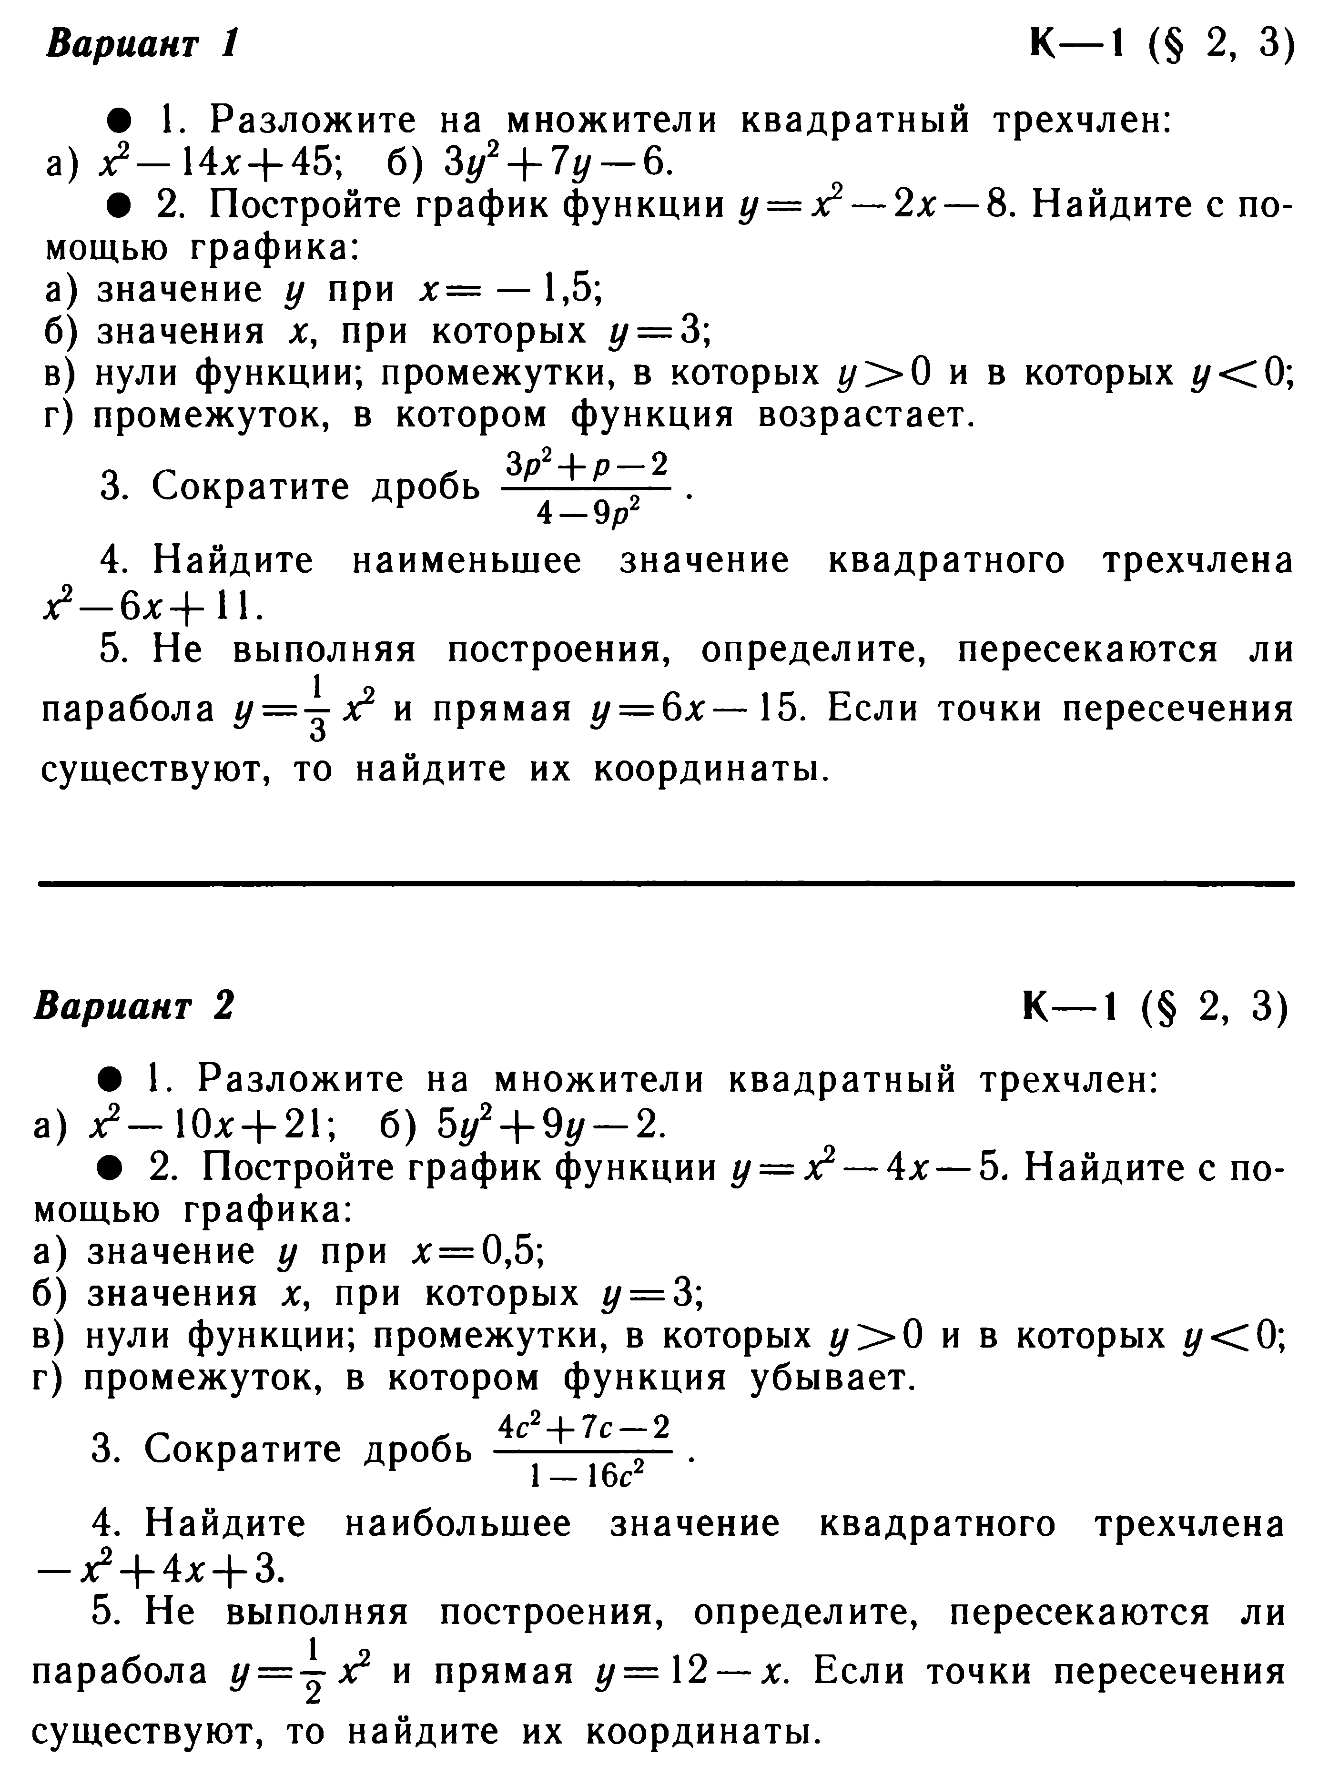*



**Контрольная работа № 3**  
*«Квадратичная функция и ее график».*  
**В а р и а н т 1**

1. Разложите на множители квадратный трехчлен:

а) *х*2 – 14*х* + 45; б) 3*у*2 + 7*у* – 6.

2. Постройте график функции *у* = *х*2 – 2*х* – 8. Найдите с помощью графика:

а) значение *у* при *х* = –1,5;

б) значения *х*, при которых *у* = 3;

в) нули функции;

г) промежутки, в которых *у* > 0 и в которых *у* < 0;

д) промежуток, в котором функция возрастает.

3. Сравните:

а)  и ; в) (–4,1)11 и (–3,9)11;

б) (–1,3)6 и (–2,1)6; г)  и 0,0114.

4. Вычислите:

а) ; б) ; в) .

5. Сократите дробь .

6. Найдите наименьшее значение квадратного трехчлена *х*2 – 6*х* + 11.

**В а р и а н т 2**

1. Разложите на множители квадратный трехчлен:

а) *х*2 – 10*х* + 21; б) 5*у*2 + 9*у* – 2.

2. Постройте график функции *у* = *х*2 – 4*х* – 5. Найдите с помощью графика:

а) значение *у* при *х* = 0,5;

б) значения *х*, при которых *у* = 3;

в) нули функции;

г) промежутки, в которых *у* > 0 и в которых *у* < 0;

д) промежуток, в котором функция убывает.

3. Сравните:

а) (–1,7)5 и (–2,1)5; в) 4,79 и ;

б)  и ; г) 5,712 и (–6,3)12.

4. Вычислите:

а) ; б) ; в) .

5. Сократите дробь .

6. Найдите наибольшее значение квадратного трехчлена –*х*2 + 4*х* + 3.

**В а р и а н т 3**

1. Разложите на множители квадратный трехчлен:

а) *х*2 – 12*х* + 35; б) 7*у*2 + 19*у* – 6.

2. Постройте график функции *у* = *х*2 – 6*х* + 5. Найдите с помощью графика:

а) значение *у* при *х* = 0,5;

б) значения *х*, при которых *у* = –1;

в) нули функции;

г) промежутки, в которых *у* > 0 и в которых *у* < 0;

д) промежуток, в котором функция возрастает.

3. Сравните:

а)  и ; в) (–2,3)6 и (–4,1)6;

б) (–1,7)3 и (0,4)3; г)  и (–1,4)10.

4. Вычислите:

а) ; б) ; в) .

5. Сократите дробь .

6. Найдите наименьшее значение квадратного трехчлена *х*2 – 8*х* + 7.

**В а р и а н т 4**

1. Разложите на множители квадратный трехчлен:

а) *х*2 – 18*х* + 45; б) 9*х*2 + 25*х* – 6.

2. Постройте график функции *у* = *х*2 – 8*х* + 13. Найдите с помощью графика:

а) значение *у* при *х* = 1,5;

б) значения *х*, при которых *у* = 2;

в) нули функции;

г) промежутки, в которых *у* > 0 и в которых *у* < 0;

д) промежуток, в котором функция возрастает.

3. Сравните:

а) 3,411 и 4,211; в)  и (–0,7)9;

б)  и (–1,2)8; г) (–2,4)4 и 1,24.

4. Вычислите:

а) ; б) ; в) .

5. Сократите дробь .

6. Найдите наибольшее значение квадратного трехчлена –*х*2 + 6*х* – 4.

**Контрольная работа № 4**

*«Уравнения и неравенства с одной переменной».*

**В а р и а н т 1**

1. Решите уравнение:

а) *х*3 – 81*х* = 0; б)  = 2.

2. Решите биквадратное уравнение: *х*4 – 19*х*2 + 48 = 0.

3. Решите неравенство:

а) 2*х*2 – 13*х* + 6 < 0; б) *х*2 – 9 > 0; в) 3*х*2 – 6*х* + 32 > 0.

4. Решите неравенство, используя метод интервалов:

а) (*х* + 8) (*х* – 4) > 0; б)  < 0.

5. При каких значениях *t* уравнение 3*х*2 + *tх* + 3 = 0 имеет два корня?

6.* Решите уравнение:

 + 4 = 0.

**В а р и а н т 2**

1. Решите уравнение:

а) *х*3 – 25*х* = 0; б)  = 1.

2. Решите биквадратное уравнение: *х*4 – 4*х*2 – 45 = 0.

3. Решите неравенство:

а) 2*х*2 – *х* – 15 > 0; б) *х*2 – 16 < 0; в) *х*2 + 12*х* + 80 < 0.

4. Решите неравенство, используя метод интервалов:

а) (*х* + 11) (*х* –9) < 0; б)  > 0.

5. При каких значениях *t* уравнение 2*х*2 + *tх* + 8 = 0 не имеет корней?

6.* Решите уравнение:

 = 3.

**В а р и а н т 3**

1. Решите уравнение:

а) *х*3 – 36*х* = 0; б)  = 1.

2. Решите биквадратное уравнение: *х*4 – 13*х*2 + 36 = 0.

3. Решите неравенство:

а) 2*х*2 + 5*х* – 7 < 0; б) *х*2 – 25 > 0; в) 5*х*2 – 4*х* + 21 > 0.

4. Решите неравенство, используя метод интервалов:

а) (*х* + 9) (*х* – 5) > 0; б)  < 0.

5. При каких значениях *t* уравнение 2*х*2 + *tх* + 2 = 0 имеет два корня?

6.* Решите уравнение:

 = 2.

**В а р и а н т 4**

1. Решите уравнение:

а) *х*3 – 49*х* = 0; б)  = 2.

2. Решите биквадратное уравнение: *х*4 – 17*х*2 + 16 = 0.

3. Решите неравенство:

а) 5*х*2 + 3*х* – 8 > 0; б) *х*2 – 49 < 0; в) 4*х*2 – 2*х* + 13 < 0.

4. Решите неравенство, используя метод интервалов:

а) (*х* + 12) (*х* –7) < 0; б)  > 0.

5. При каких значениях *t* уравнение 25*х*2 + *tх* + 1 = 0 не имеет корней?

6.* Решите уравнение:

 = –1.

**АДМИНИСТРАТИВНАЯ КОНТРОЛЬНАЯ РАБОТА № 5**

**Контрольная работа № 6**

*«Уравнения и неравенства с двумя переменными».*

**В а р и а н т 1**

1. Решите систему уравнений:



2. Периметр прямоугольника равен 28 м, а его площадь равна 40 м2. Найдите стороны прямоугольника.

3. Не выполняя построения, найдите координаты точек пересечения параболы *у* = *х*2 + 4 и прямой *х* + *у* = 6.

4. Решите систему уравнений:



5. Изобразите на координатной плоскости множество решений системы неравенств:



**В а р и а н т 2**

1. Решите систему уравнений:



2. Одна из сторон прямоугольника на 2 см больше другой стороны. Найдите стороны прямоугольника, если его площадь равна 120 см2.

3. Не выполняя построения, найдите координаты точек пересечения окружности *х*2 + *у*2 = 10 и прямой *х* + 2*у* = 5.

4. Решите систему уравнений:



5. Изобразите на координатной плоскости множество решений системы неравенств:



**В а р и а н т 3**

1. Решите систему уравнений:



2. Периметр прямоугольника равен 26 см, а его площадь равна 42 см2. Найдите стороны прямоугольника.

3. Не выполняя построения, найдите координаты точек пересечения параболы *у* = *х*2 – 8 и прямой *х* + *у* = 4.

4. Решите систему уравнений:



5. Изобразите на координатной плоскости множество решений системы неравенств:



**В а р и а н т 4**

1. Решите систему уравнений:



2. Одна из сторон прямоугольника на 4 м больше другой стороны. Найдите стороны прямоугольника, если его площадь равна 45 м2.

3. Не выполняя построения, найдите координаты точек пересечения окружности *х*2 + *у*2 = 17 и прямой 5*х* – 3*у* = 17.

4. Решите систему уравнений:



5. Изобразите на координатной плоскости множество решений системы неравенств:



**Контрольная работа №7**

*«Арифметическая прогрессия».*

**В а р и а н т 1**

1. Найдите двадцать третий член арифметической прогрессии (*ап*), если *а*1 = –15 и *d* = 3.

2. Найдите сумму шестнадцати первых членов арифметической прогрессии: 8; 4; 0; …

3. Найдите сумму шестидесяти первых членов последовательности (*bп*), заданной формулой *bп* = 3*п* – 1.

4. Является ли число 54,5 членом арифметической прогрессии (*ап*), в которой *а*1 = 25,5 и *а*9 = 5,5?

5. Найдите сумму всех натуральных чисел, кратных 3 и не превосходящих 100.

**В а р и а н т 2**

1. Найдите восемнадцатый член арифметической прогрессии (*ап*), если *а*1 = 70 и *d* = –3.

2. Найдите сумму двадцати первых членов арифметической прогрессии: –21; –18; –15; …

3. Найдите сумму сорока первых членов последовательности (*bп*), заданной формулой *bп* = 4*п* – 2.

4. Является ли число 30,4 членом арифметической прогрессии (*ап*), в которой *а*1 = 11,6 и *а*15 = 17,2?

5. Найдите сумму всех натуральных чисел, кратных 7 и не превосходящих 150.

**В а р и а н т 3**

1. Найдите тридцать второй член арифметической прогрессии (*ап*), если *а*1 = 65 и *d* = –2.

2. Найдите сумму двадцати четырех первых членов арифметической прогрессии: 42; 34; 26; …

3. Найдите сумму восьмидесяти первых членов последовательности (*bп*), заданной формулой *bп* = 2*п* – 5.

4. Является ли число 6,5 членом арифметической прогрессии (*ап*), в которой *а*1 = –2,25 и *а*11 = 10,25?

5. Найдите сумму всех натуральных чисел, кратных 9 и не превосходящих 80.

**В а р и а н т 4**

1. Найдите сорок третий член арифметической прогрессии (*ап*), если *а*1 = –9 и *d* = 4.

2. Найдите сумму четырнадцати первых членов арифметической прогрессии: –63; –58; –53; …

3. Найдите сумму ста двадцати первых членов последовательности (*bп*), заданной формулой *bп* = 3*п* – 2.

4. Является ли число 35,8 членом арифметической прогрессии (*ап*), в которой *а*1 = –23,6 и *а*22 = 11?

5. Найдите сумму всех натуральных чисел, кратных 6 и не превосходящих 150.

В контрольной работе задания 1 и 2 обязательного уровня

**Контрольная работа № 8**

*«Геометрическая прогрессия».*

**В а р и а н т 1**

1. Найдите седьмой член геометрической прогрессии (*bп*), если *b*1 = –32 и *q* = .

2. Первый член геометрической прогрессии (*bп*) равен 2, а знаменатель равен 3. Найдите сумму шести первых членов этой прогрессии.

3. Между числами  и 3 вставьте три числа, которые вместе с данными числами образуют геометрическую прогрессию.

4. Найдите сумму девяти первых членов геометрической прогрессии (*bп*) с положительными членами, зная, что *b*2 = 0,04 и *b*4 = 0,16.

5. Найдите первый член геометрической прогрессии (*ап*), в которой *q* = 3, *S*4 = 560.

**В а р и а н т 2**

1. Найдите шестой член геометрической прогрессии (*bп*), если *b*1 = 0,81 и *q* = .

2. Первый член геометрической прогрессии (*bп*) равен 6, а знаменатель равен 2. Найдите сумму семи первых членов этой прогрессии.

3. Между числами  и 196 вставьте три числа так, чтобы они вместе с данными числами составили геометрическую прогрессию.

4. Найдите сумму восьми первых членов геометрической прогрессии (*bп*) с положительными членами, зная, что *b*2 = 1,2 и *b*4 = 4,8.

5. Найдите первый член геометрической прогрессии (*ап*), в которой *q* = –2, *S*5 = 330.

**В а р и а н т 3**

1. Найдите пятый член геометрической прогрессии (*bп*), если *b*1 = –125 и *q* = .

2. Первый член геометрической прогрессии (*bп*) равен 4, а знаменатель равен 2. Найдите сумму восьми первых членов этой прогрессии.

3. Между числами 48 и  вставьте три числа так, чтобы вместе с данными они составили геометрическую прогрессию.

4. Найдите сумму восьми первых членов геометрической прогрессии (*bп*) с положительными членами, зная, что *b*3 = 0,05 и *b*5 = 0,45.

5. Найдите первый член геометрической прогрессии (*ап*), в которой *q* = –3, *S*4 = 400.

**В а р и а н т 4**

1. Найдите девятый член геометрической прогрессии (*bп*), если  
*b*1 = 100000 и *q* = .

2. Первый член геометрической прогрессии (*bп*) равен 6, а знаменатель равен 4. Найдите сумму пяти первых членов этой прогрессии.

3. Между числами 35 и  вставьте три числа так, чтобы вместе с данными они образовывали геометрическую прогрессию.

4. Найдите сумму пяти первых членов геометрической прогрессии (*bп*) с положительными членами, зная, что *b*3 = 3,6 и *b*5 = 32,4.

5. Найдите первый член геометрической прогрессии (*ап*), в которой *q* = 2, *S*5 = 403.

**Контрольная работа №9**

*«Элементы комбинаторики и теории вероятностей»***.**

**В а р и а н т 1**

1. На стол бросают два игральных тетраэдра (серый и белый), на гранях каждого из которых точками обозначены числа от 1 до 4. Сколько различных пар чисел может появиться на гранях этих тетраэдров, соприкасающихся с поверхностью стола?

2. Сколько существует шестизначных чисел (без повторения цифр), у которых цифра 5 является последней?

3. В бригаде 4 женщины и 3 мужчины. Среди членов бригады разыгрываются 4 билета в театр. Какова вероятность того, что среди обладателей билетов окажется 2 женщины и 2 мужчины?

4. На каждой карточке написана одна из букв *к*, *л*, *м*, *н*, *о*, *п*. Четыре карточки наугад выкладывают одну за другой в ряд. Какова вероятность, что при выкладывании получится слово *«клоп»*?

5. Найдите вероятность того, что случайным образом выбранное двузначное число при делении на 11 дает в остатке 10.

**В а р и а н т 2**

1. Из коробки, содержащей 8 мелков различных цветов, Гена и Таня берут по одному мелку. Сколько существует различных вариантов такого выбора двух мелков?

2. Сколько существует пятизначных чисел (без повторения цифр), у которых вторая цифра в записи 4?

3. В урне 6 белых и 4 черных шара. Из этой урны наудачу извлекли 5 шаров. Какова вероятность того, что 2 из них белые, а 3 черные?

4. На каждой карточке написана одна из букв *р*, *с*, *т*, *у*, *ф*, *х*. Четыре карточки наугад выкладывают одну за другой в ряд. Какова вероятность, что при выкладывании получится слово *«хруст»*?

5. Найдите вероятность того, что случайным образом выбранное двузначное число при делении на 13 дает в остатке 5.

**Итоговая контрольная работа №10**

**В а р и а н т I**

1. Упростите выражение: .

2. Решите систему уравнений: 

3. Решите неравенство 5*х* – 1,5 (2*х* + 3) < 4*х* + 1,5.

4. Найдите значение выражения  при *p* = .

5. Постройте график функции *у* = *х*2 – 4. Укажите, при каких значениях *х* функция принимает положительные значения.

**В а р и а н т II**

1. Упростите выражение: .

2. Решите систему уравнений: 

3. Решите неравенство: 2*х* – 4,5 > 6*х* – 0,5 (4*х* – 3).

4. Найдите значение выражения  при *m* = .

5. Постройте график функции *у* = –*х*2 + 1. Укажите, при каких значениях *х* функция принимает отрицательные значения.

**В а р и а н т III**

1. Упростите выражение: .

2. Решите систему уравнений: 

3. Решите неравенство: 5*х* – 3 (*х* – 1,5) < 4*х* + 1,5.

4. Найдите значение выражения  при *n* = .

5. Постройте график функции *у* = *х*2 – 2*х*. Укажите, при каких значениях *х* функция принимает отрицательные значения.

**В а р и а н т IV**

1. Упростите выражение: .

2. Решите систему уравнений: 

3. Решите неравенство: *х* – 2,5 (2*х* – 1) > *х* – 1,5.

4. Найдите значение выражения  при *с* = .

5. Постройте график функции *у* = *х*2 + 2*х*. Укажите, при каких значениях *х* функция принимает положительные значения.

# Самостоятельные работы:

Тема: Свойства функций.

**Самостоятельная работа №1.**

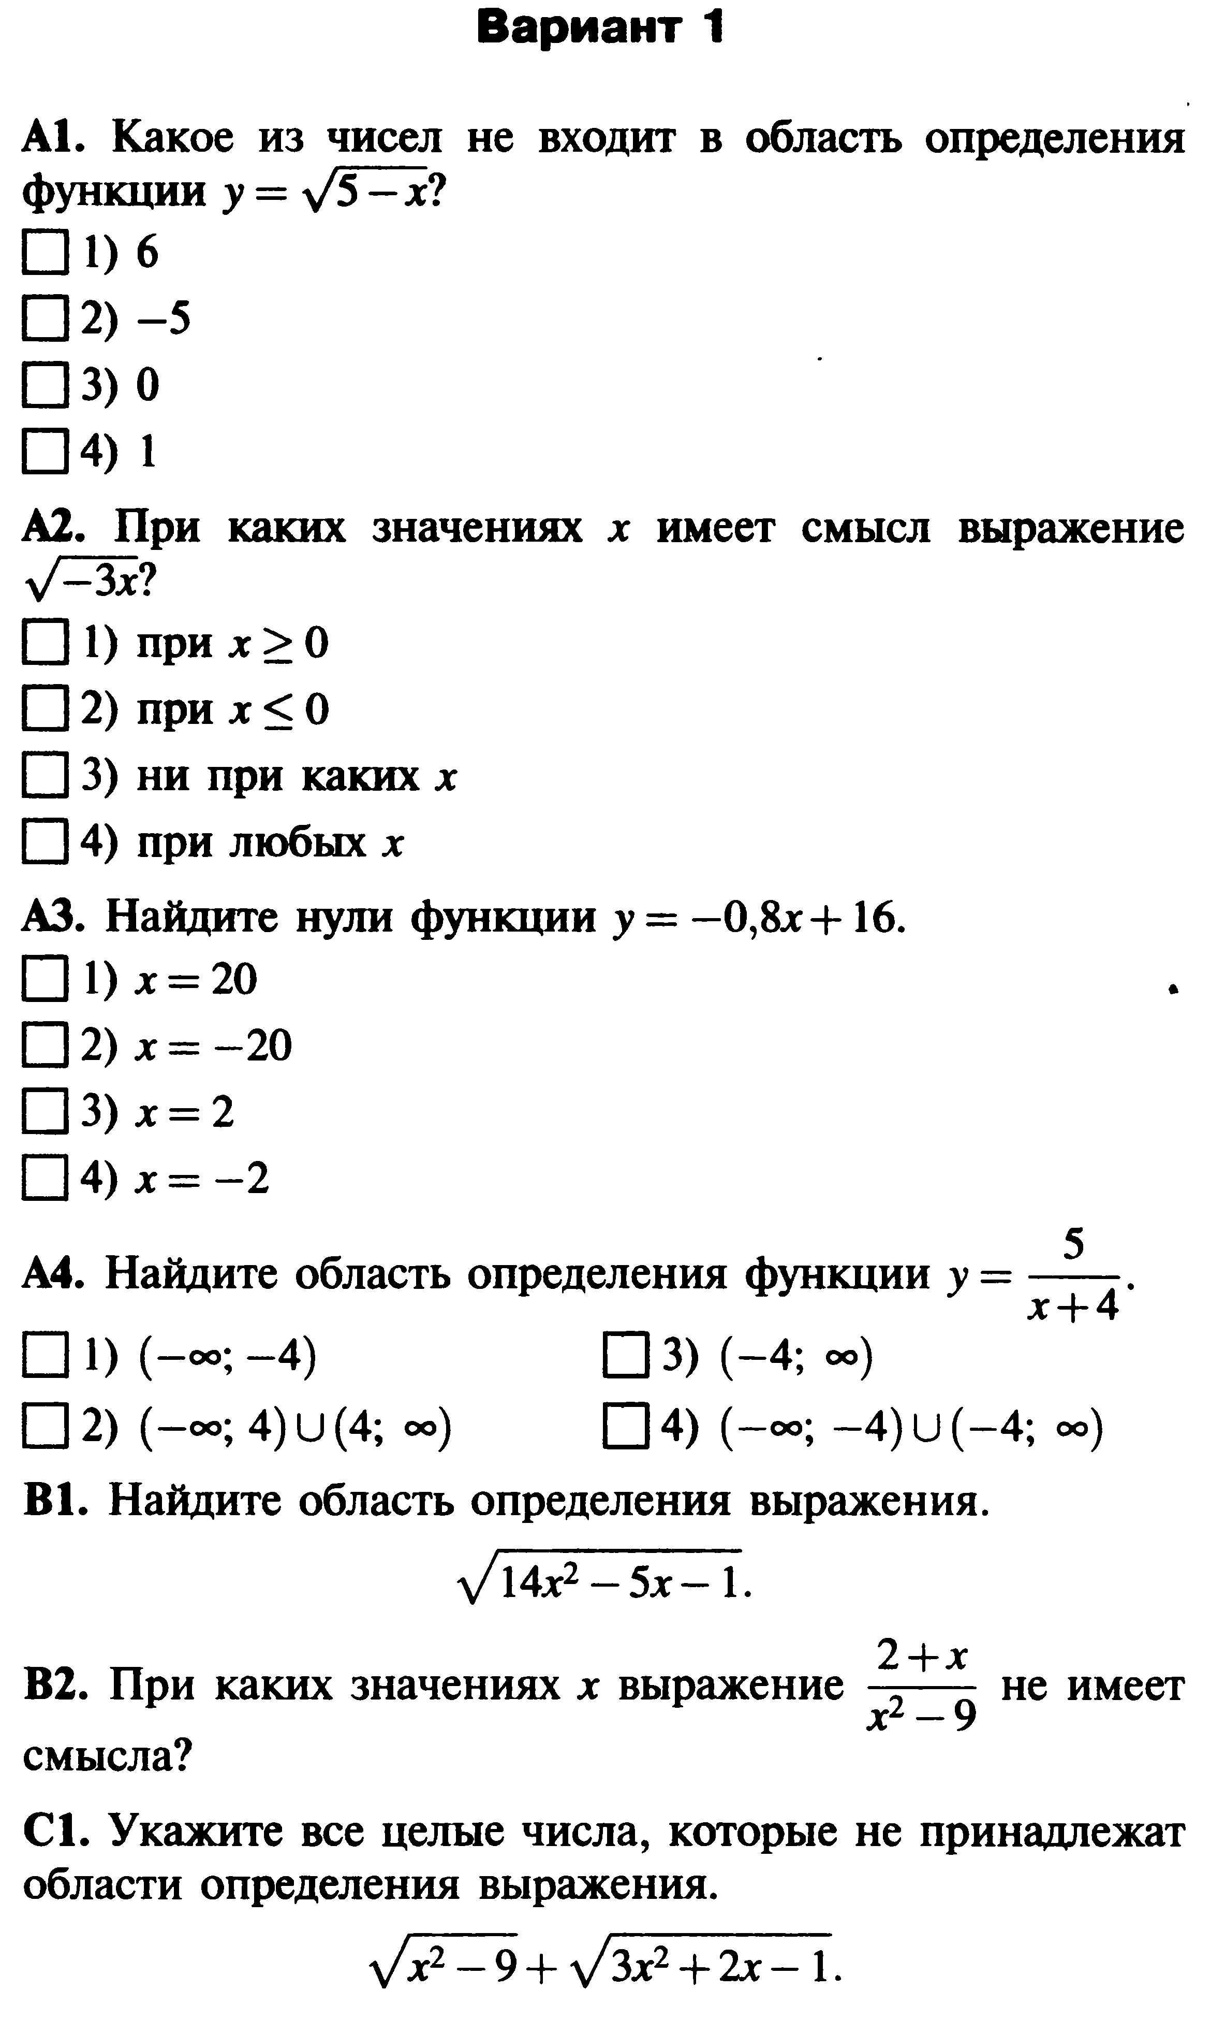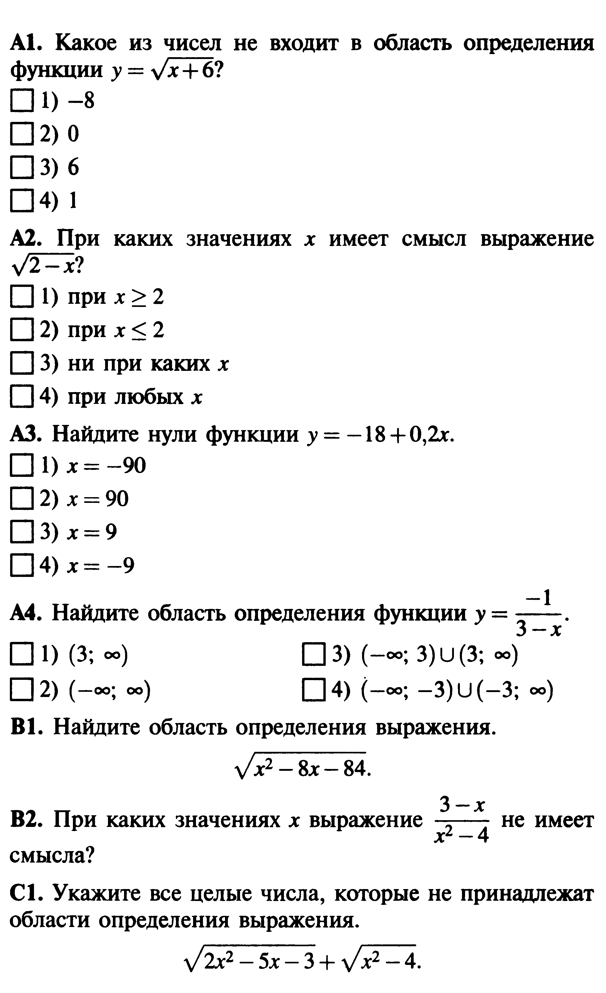

**Самостоятельная работа № 2.**

Тема: Квадратный трехчлен**.**

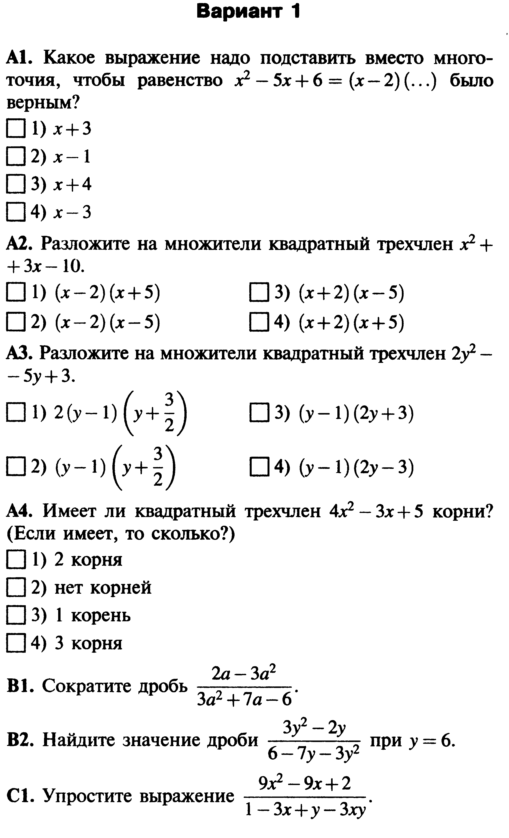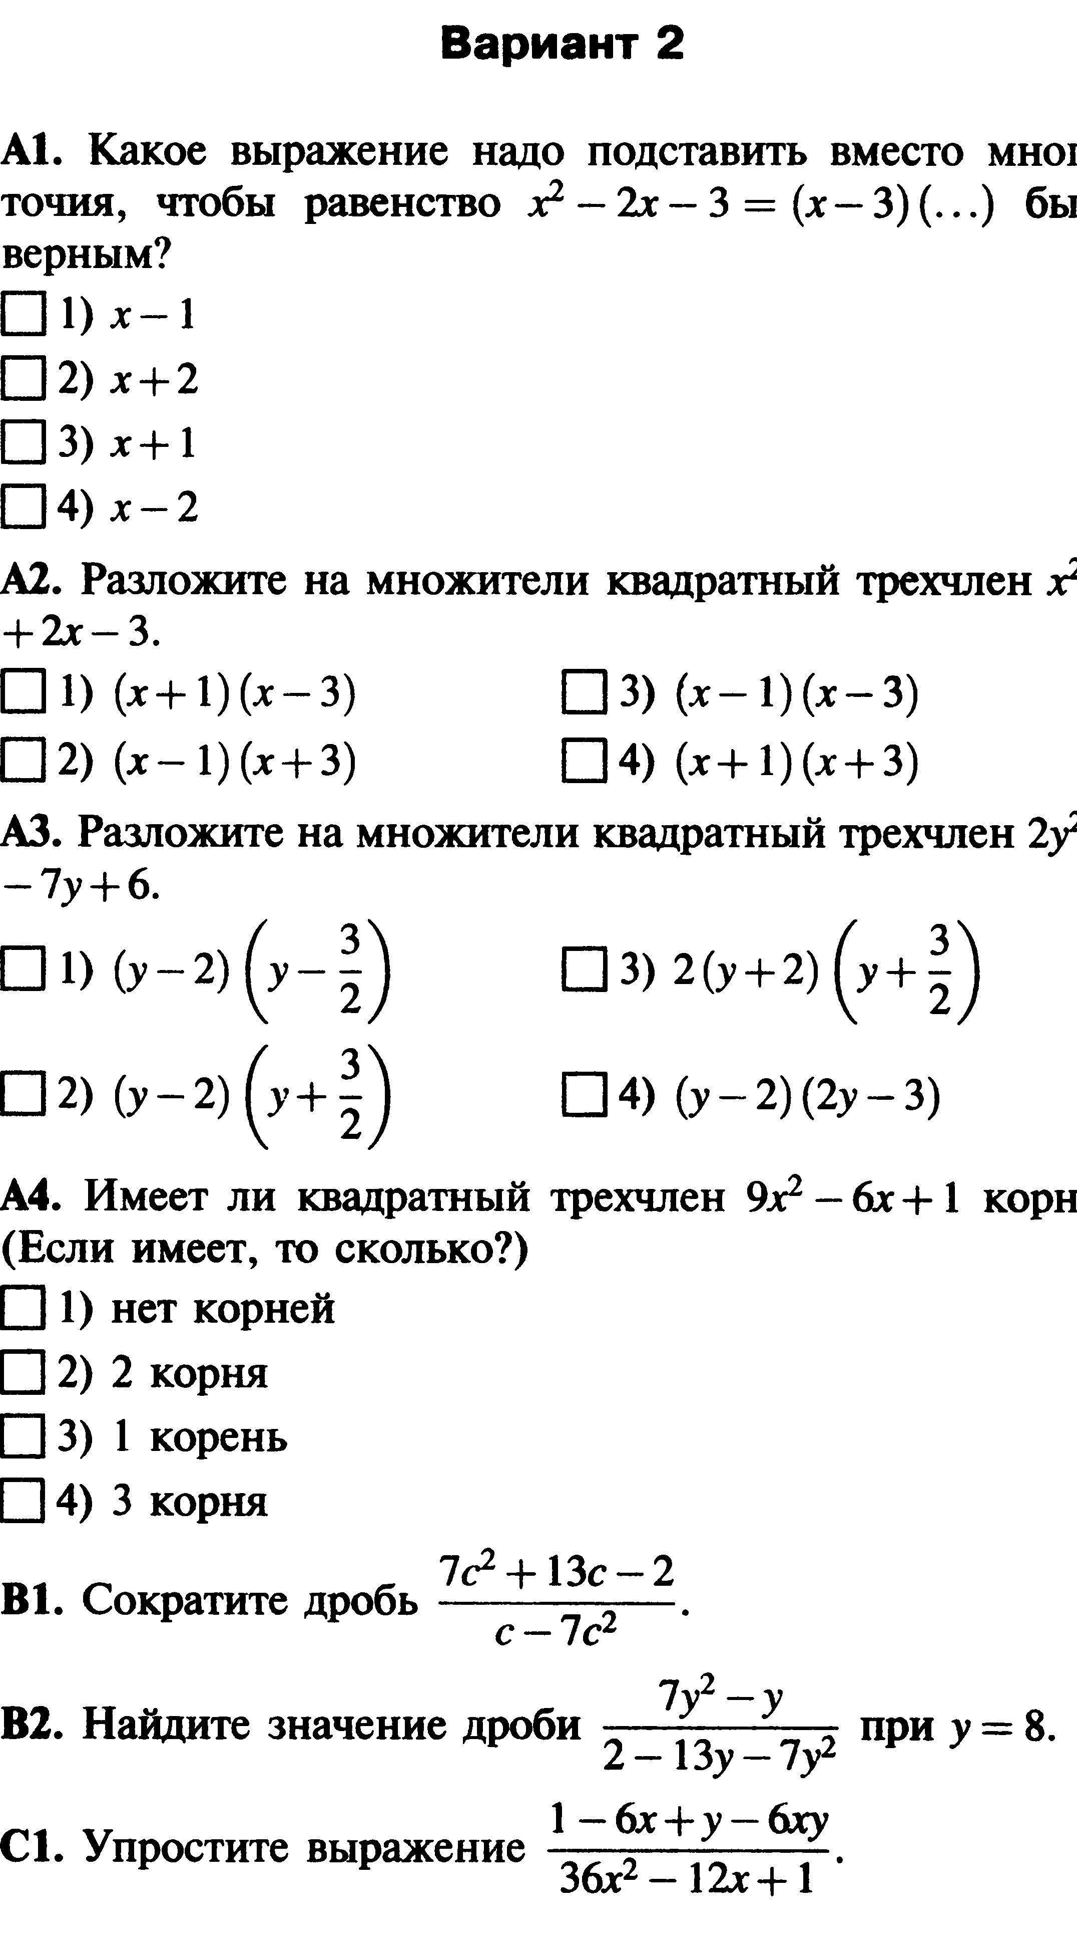

**Самостоятельная работа № 3.**

Тема: Уравнения приводимые к квадратным.

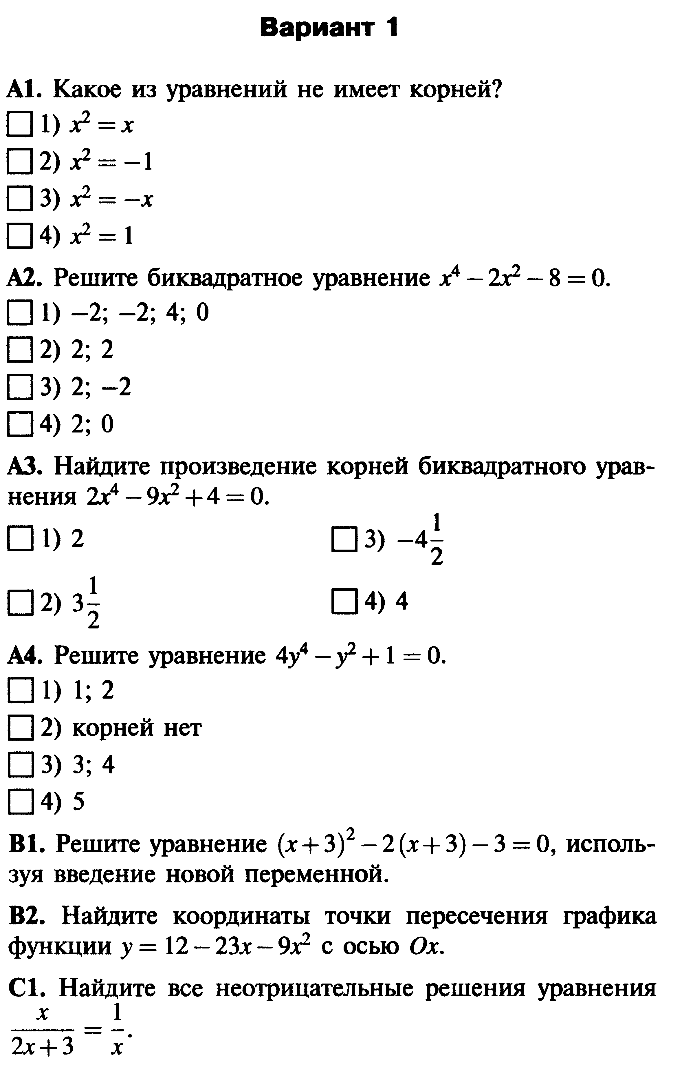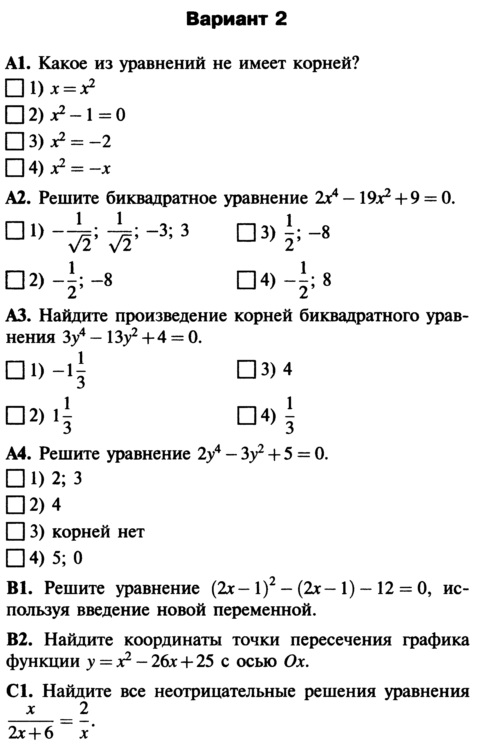

**Самостоятельная работа № 4**

Тема: Решение систем уравнений.

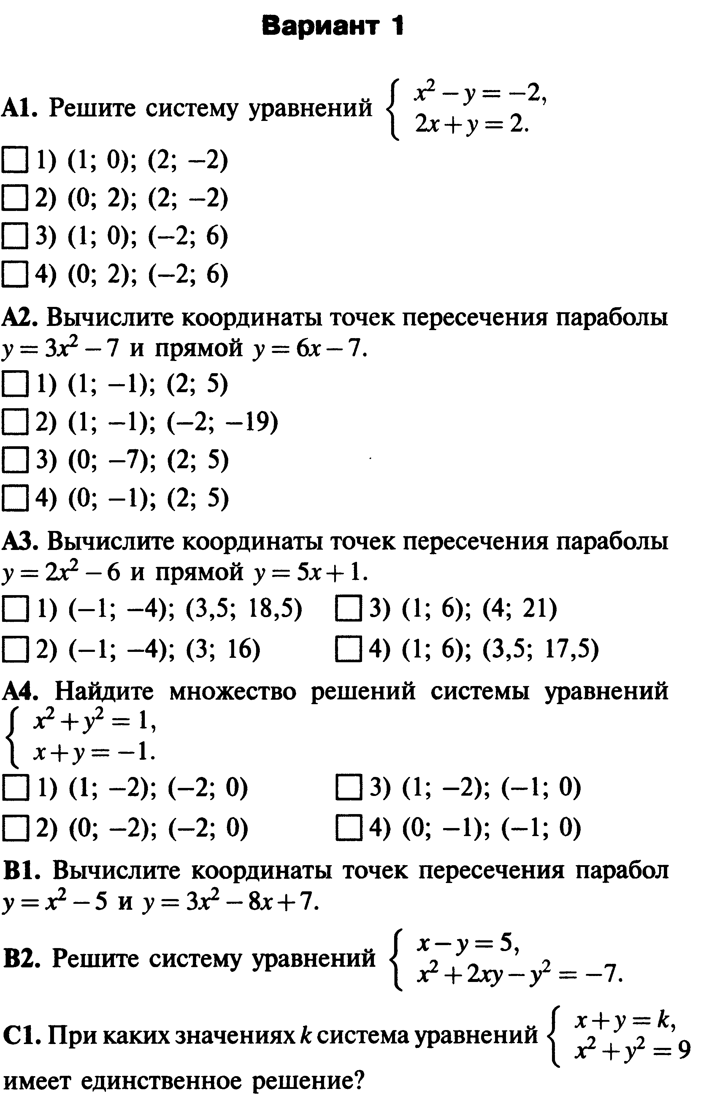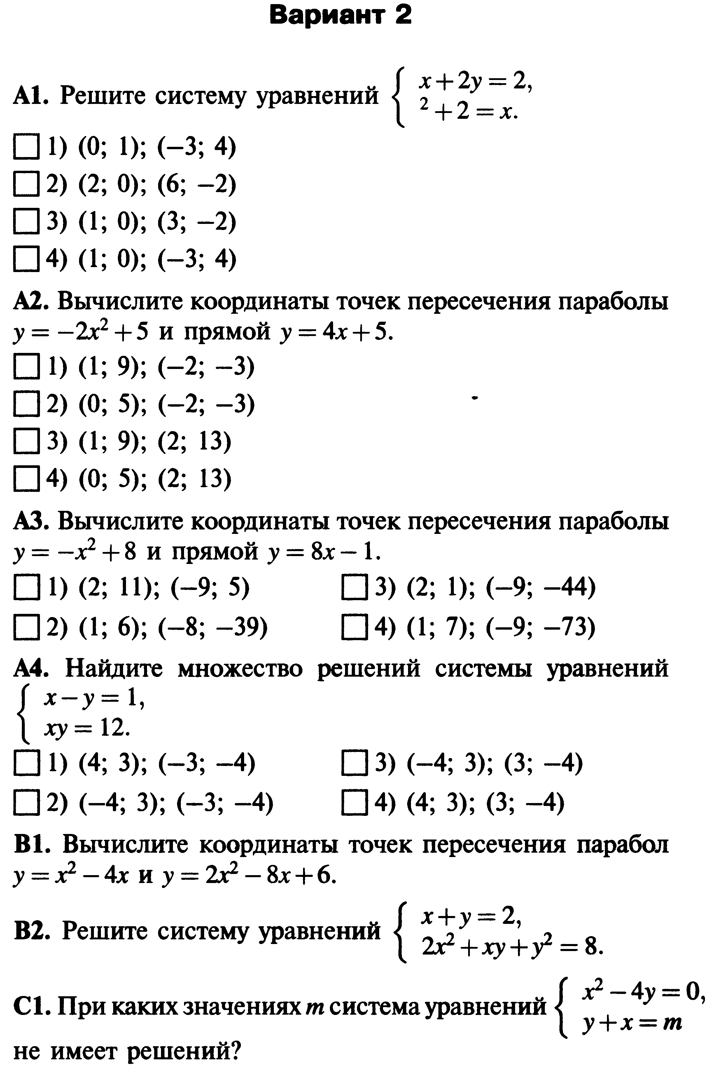

Перечень учебно-методических средств обучения.

**Основная литература**

1. Алгебра: Учеб. для 9 кл. общеобразоват. учреждений /Ю. Н. Макарычев, Н. Г. Миндюк, К. И. Нешков, С. Б. Суворова; Под. ред. С. А. Теляковского. – М.: Просвещение, 2011.
2. Программы общеобразовательных учреждений: «Алгебра, 7-9 классы». Составитель: Бурмистрова Татьяна Антоновна - М. Просвещение, 2008.

**Дополнительная литература**

1. Алгебра: Учеб. для 9 кл. общеобразоват. учреждений /Ю. Н. Макарычев, Н. Г. Миндюк, К. И. Нешков, И. Е. Феоктисов; – М.: Просвещение, 2010.

# Контрольно-измерительные материалы . «Алгебра, 9 класс». Составитель: Л. И. Мартышова.- М.: ВАКО, 2010.

1. 1С: Школа. Математика, 5-11 классы. Практикум. Под ред. В. Н. Дубровского.- CD диск.